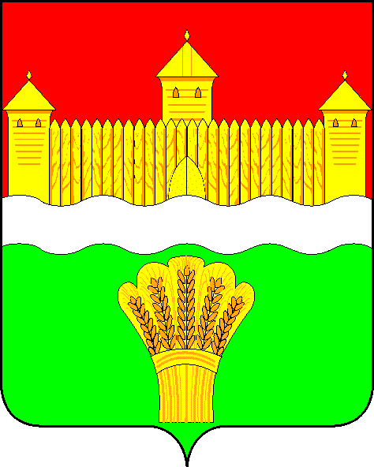
КЕМЕРОВСКАЯ ОБЛАСТЬ - КУЗБАСС
СОВЕТ НАРОДНЫХ ДЕПУТАТОВ
КЕМЕРОВСКОГО МУНИЦИПАЛЬНОГО ОКРУГА
ПЕРВОГО СОЗЫВА

СЕССИЯ № 9

Решение

от «21» мая 2020 г. № 134
г. Кемерово

О ходе проведения посевной компании в
Кемеровском муниципальном округе

Заслушав информацию начальника отдела растениеводства управления сельского хозяйства и продовольствия администрации Кемеровского муниципального округа о ходе проведения посевной компании в Кемеровском муниципальном округе, руководствуясь ст. 27 Устава Кемеровского муниципального округа, Совет народных депутатов Кемеровского муниципального округа

РЕШИЛ:

1. Информацию начальника отдела растениеводства управления сельского хозяйства и продовольствия администрации Кемеровского муниципального округа о ходе проведения посевной компании в Кемеровском муниципальном округе принять к сведению.
2. Направить информацию начальника отдела растениеводства управления сельского хозяйства и продовольствия администрации Кемеровского муниципального округа о ходе проведения посевной компании в Кемеровском муниципальном округе М.В. Коляденко, главе Кемеровского муниципального округа.
3. Настоящее решение вступает в силу со дня его принятия.
4. Опубликовать настоящее решение в газете «Заря» и разместить решение на официальном сайте Совета народных депутатов Кемеровского муниципального округа в сети «Интернет».
5. Контроль за исполнением решения возложить на Трусова С.Е. – председателя комитета по сельскому хозяйству, промышленности и экологии.

Председатель Совета народных депутатов
Кемеровского муниципального округа В.В. Харланович

